**12月20日今日动态**

**出勤**：本班今日出勤人数26人。今日5人未来园。

**1.区域活动**

|  |  |  |
| --- | --- | --- |
| 益智区 | 美工区 | 科探区 |
| 宸宸和阳阳玩动物翻翻乐，他们先将所有的动物摆在一起，然后两个人开始选，选一样的，一共选8对，然后两个人将选的动物一一在自己的方格内摆好，仔细看看后，两人一一翻过瓶盖。宸宸让阳阳先开始翻，之后两人轮流翻两个瓶盖，最终宸宸翻出一样的动物多，获胜。竞竞在玩瓶盖趣多多，他先用瓶盖拼了方形，然后在下面尝试拼圆形，想做个小汽车。 | 可心用白色太空泥错了很多小球，然后将它们粘在一起，变成一个大球，然后用黑色错了一个圆球压扁放在白色大球上，又搓了两个椭圆粘在两边，搓了两个小白球和小黑球，分别叠在一起粘在黑色圆上做眼睛，做了一个小羊；伊一搓了一大一小两个白色圆球，粘在一起，搓了两个黑色半圆、黑色椭圆，四个圆柱，分别装在两个白球上做眼睛、耳朵、四肢，做了一只熊猫。 | 一一先把两面镜子摆直，前面放一个小车，观察镜子里，发现有一辆车，记录在记录纸上，之后她不断缩小两面镜子的角度，发现镜子角度越小，里面的小车越多，她数清楚之后记录在记录纸上；大豆豆和点点玩哈哈镜，他们发现凸面镜里的自己是颠倒的，他们把发现记录在记录纸上。 |

**2.集体活动**

**语言：发脾气大叫的妈妈**

绘本《发脾气大叫的妈妈》讲述的是一个小企鹅的非凡经历。小企鹅被妈妈发脾气的吼叫声吓得全身都散开飞跑了，各个身体部位掉到不同的地方，最后企鹅妈妈把各个部位找回来缝起来，它们一起快快乐乐回家了。绘本画面简单易懂，夸张有趣，寓意深刻。**赵毓宁、徐佳禾、赵希羽、李兴琪、王凝音、杨梦露、朱琪玥、左轶萱、徐亿涵、陈竞泽、贺健宸、李梓朋、夏天一、邵崔钰、张嘉辰、宋恬恬**能理解故事内容，体会故事主人公之间的情感，愿意体谅妈妈。**杨佳伊、李伊一、罗景宸、李子木、张一嘉、秦苏安、王紫妍、郭煜霖、肖尧、陈艺萱**能找寻关键信息，并能清楚、完整地描述画面。

**3.值日生工作：**

**今日值日生：**

**发餐盘和小毛巾的是李伊一，发筷子的秦苏安。小朋友们的值日生工作做得都很认真喔！**

**4.户外活动**

我们今日在走廊进行联动游戏，一起来看看孩子们的游戏情况吧。

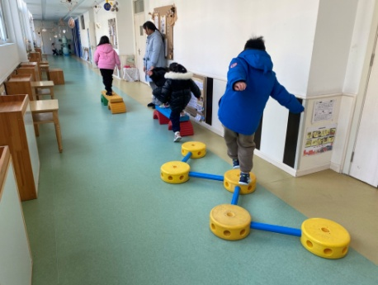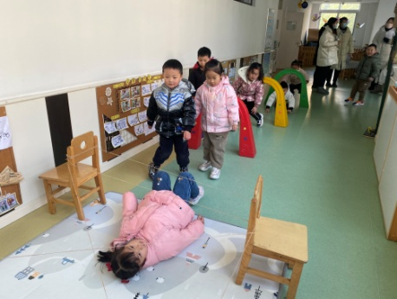

**5.生活观察：**

**观察时间：**2023.12.20

**观察对象：**中三班今日来园幼儿

**观察者：**耿佳、邹洁、丁丹娜

**观察目的：**具有良好的生活习惯与生活能力（指向能力）

**观察内容：**

①坚持午睡

②主动饮用白开水

③游戏后整理好玩具

④按时进餐（点心、午餐）

**观察背景：**

纵观幼儿在园一日生活中的各种小事 ，已经进行了一段时间的“具有良好的生活习惯与生活能力”观察记录。旨在让幼儿保持有规律的生活，养成良好的作息、饮食、卫生习惯。如：早睡早起、每天午睡、按时进餐、吃好午餐等。

**（备注：家园共同合作，才是最高效的方式呀！）**

|  |  |  |  |  |
| --- | --- | --- | --- | --- |
| 儿童 | 坚持午睡 | 水杯喝完 | 整理好玩具 | 用好点心、吃完午餐 |
| **张一嘉** | ★ | ★ | ★ | ★ |
| **贺健宸** | ★ | ★ | ★ | ★ |
| **秦苏安** | ★ | ★ | ★ | ★ |
| **高羽安** | 请假 |  |  |  |
| **徐佳禾** | ★ | ★ | ★ | ★ |
| **肖尧** | ★ | ★ | ★ | ★ |
| **杨梦露** | ★ | ★ | ★ | ★ |
| **王凝音** | ★ | ★ | ★ | ★ |
| **李子木** | ★ | ★ | ★ | ★ |
| **焦云舒** | 请假 |  |  |  |
| **李兴琪** | ★ | ★ | ★ | ★ |
| **陈艺萱** | ★ | ★ | ★ | ★ |
| **杨佳伊** | ★ | ★ | ★ | ★ |
| **朱琪玥** | ★ | ★ | ★ | ★ |
| **赵希羽** | ★ | ★ | ★ | ★ |
| **陈竞泽** | ★ | ★ | ★ | ★ |
| **徐亿涵** | ★ | ★ | ★ | ★ |
| **罗景宸** | ★ | ★ | ★ | ★ |
| **左轶萱** | ★ | ★ | ★ | ★ |
| **张漪乐** | 请假 |  |  |  |
| **王紫妍** | ★ | ★ | ★ | ★ |
| **夏天一** | ★ | ★ | ★ | ★ |
| **邵崔钰** | ★ | ★ | ★ | ★ |
| **郭煜霖** | ★ | ★ | ★ | ★ |
| **郭颜睿** | 请假 |  |  |  |
| **李梓朋** | ★ | ★ | ★ | ★ |
| **李伊一** | ★ | ★ | ★ | ★ |
| **赵毓宁** | ★ | ★ | ★ | ★ |
| **张嘉辰** | ★ | ★ | ★ | ★ |
| **宋恬恬** | ★ | ★ | ★ | ★ |
| **秦修诚** | 请假 |  |  |  |

**6.温馨提示**

近来传染病流行，请各位家长为幼儿每日来园前做好健康监测，若出现发热、干咳、乏力、咽痛等不适症状时及时告知，平时尽量少去人群密集的地方。谢谢大家的配合～